УДК 796.011.3
ФИТНЕС В ШКОЛЕ КАК ПУТЬ К ПСИХОФИЗИЧЕСКОМУ БЛАГОПОЛУЧИЮ
кандидат педагогических наук, доцент Кузьмина С.В.
Федеральное государственное бюджетное образовательное учреждение высшего образования «Российский государственный педагогический университет им. А.И. Герцена»
(Санкт-Петербург, Россия)
Fitboll@yandex.ru
Аннотация. В условиях роста психоэмоционального напряжения среди школьников традиционная модель физического воспитания, основанная на нормативах и сравнении, теряет свою эффективность и может даже усугублять стресс. В статье предлагается фитнес-ориентированная модель, ориентированная на личностный прогресс, инклюзивность и заботу о психофизическом благополучии. На основе опроса 85 студентов и магистрантов Института физической культуры и спорта показано, что фитнес воспринимается как педагогически обоснованная альтернатива, способная повысить мотивацию к физической активности, улучшить психологический климат в классе и снизить уровень тревожности у учащихся.
Ключевые слова: фитнес, физическое воспитание, благополучие, ментальное здоровье, инклюзивность, оценка, школьная физкультура.
FITNESS IN SCHOOL AS A WAY TO PSYCHOPHYSICAL WELL-BEING
Ph.D., Associate Professor Kuzmina S.V.
Herzen State Pedagogical University of Russia
(St. Petersburg, Russia)
Fitboll@yandex.ru

Abstract. In the context of growing psychoemotional stress among schoolchildren, the traditional model of physical education based on standards and comparison loses its effectiveness and can even exacerbate stress. The article proposes a fitness-oriented model focused on personal progress, inclusivity, and psychophysical well-being. Based on a survey of 85 students and master's students at the Institute of Physical Education and Sports, it is shown that fitness is perceived as a pedagogically sound alternative that can increase motivation for physical activity, improve the psychological climate in the classroom, and reduce anxiety levels among students.
Keywords: fitness, physical education, well-being, mental health, inclusivity, assessment, school physical education.

Введение. Современная школа сталкивается с растущим кризисом ментального здоровья учащихся. По данным ВОЗ и российских исследований, за последние годы значительно увеличились случаи тревожных расстройств, депрессий и суицидальных проявлений среди детей и подростков [1]. Одной из ключевых причин называют хроническое перенапряжение, вызванное учебной перегрузкой и отсутствием эффективных механизмов эмоциональной разрядки. В этих условиях физическая культура, традиционно ориентированная на стандартизацию и оценку, нередко становится дополнительным источником стресса, особенно для учащихся с низким уровнем физической подготовки или повышенной тревожностью.
Традиционные уроки физической культуры часто строятся по принципу «норматив - оценка». Такой подход игнорирует индивидуальные особенности учащихся и формирует у них чувство несоответствия, стыда и неуверенности.
Особенно уязвимы в этой системе дети с особыми образовательными потребностями, низкой двигательной активностью или склонностью к внутренней тревожности. Таким образом, физкультура, вместо того чтобы служить инструментом психогигиены, может усиливать напряжение и отвращение к движению.
В контексте образования под фитнесом понимается не просто набор упражнений, а целостная педагогическая технология, направленная на осознанное развитие физических качеств, укрепление здоровья и формирование устойчивой мотивации к двигательной активности. Его ключевые задачи в школьной среде — это не достижение спортивных результатов, а: укрепление физического и психического здоровья через дозированную нагрузку; воспитание осознанного отношения к собственному телу и его потребностям; формирование личной ответственности за поддержание активного образа жизни; создание позитивного эмоционального опыта, связанного с движением.
Научно-методическое обоснование такого подхода, его дидактические принципы и конкретные формы интеграции в учебный процесс наиболее полно раскрыты в фундаментальной работе Е. Г. Сайкиной, обосновавшей фитнес как инновационную технологию модернизации физкультурного образования [2,3]. Учитывая острую необходимость в новых подходах, на данном этапе уже целесообразно включать в структуру традиционного урока отдельные средства и фрагменты фитнеса, такие как функциональные тренировки в парах, комплексы на развитие нейромоторных связей (mind-body), динамические разминки под современную музыку или короткие блоки осознанной растяжки.
В отличие от нормативной модели, фитнес-ориентированное физическое воспитание строится на принципах:
- инклюзивности — учёт индивидуальных возможностей,
- личностного прогресса — акцент на развитии, а не на сравнении,
- осознанности — внимание к телесным и эмоциональным ощущениям.
В ней нет «плохих» и «хороших» - есть личный ритм, настроение и забота о себе. Такой подход не только способствует физической активности, но и формирует у учащихся устойчивые навыки саморегуляции и эмоциональной устойчивости.
Для оценки восприятия фитнеса в рамках образовательных учреждений был проведён опрос среди 85 студентов и магистрантов Института физической культуры и спорта (ИФКиС). Респонденты обучаются по направлениям «Физическая культура», «Педагогическое образование», «Физическая реабилитация», «Адаптивная физическая культура» и другим смежным специальностям. Более 40% имеют практический опыт проведения фитнес-занятий.
Результаты показали, что 90% респондентов считают фитнес-направления эффективными или высокоэффективными для школьного урока. При этом 65% подчёркивают необходимость адаптации методик под возрастные и образовательные особенности.
Наиболее значимые эффекты, отмеченные респондентами (рис.1):
- компенсация гиподинамии - 89%,
- повышение мотивации к занятиям -76%,
- улучшение психологического климата в коллективе- 63%,
- содействие социализации в обществе - 68%.
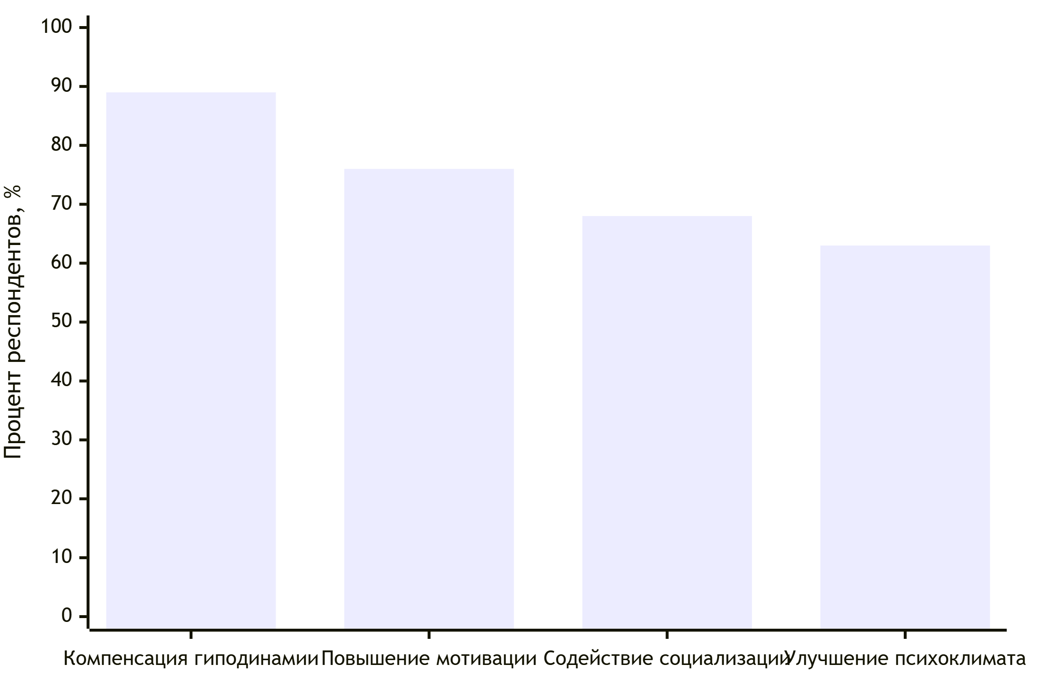

Рисунок 1- Ключевые эффекты фитнеса в школе по мнению респондентов
Критически важно, что ни один участник опроса не считает, что фитнес может усугубить стресс, в то время как традиционная физкультура нередко воспринимается как источник тревожности.
Наиболее востребованными средствами фитнеса названы:
- силовой и функциональный тренинг для ОФП - 51%,
- танцевальные форматы - 30%,
- практики ментального здоровья (йога, стретчинг) - 19%.
Это свидетельствует о понимании связи телесного и психического здоровья. Большинство респондентов (82%) на данном временном этапе выступают не за полную замену программы, а за интеграцию отдельных блоков (например, йога-разминка, функциональная основная часть). Такой подход минимизирует риски и соответствует реалиям: 60% считают, что школьные залы требуют лишь минимального переоснащения (коврики, мячи, эспандеры).
Главными препятствиями названы:
- консерватизм программ и неготовность педагогов — 52%,
- недостаточная материально-техническая база — 29%,
- вопросы безопасности — 14%.
Однако даже при ограниченных условиях большинство отмечает, что инфраструктурные барьеры вторичны по отношению к педагогическому мышлению.
Будущие педагоги демонстрируют готовность к изменениям:
- 52% планируют использовать фитнес в профессиональной деятельности,
- 61% считают, что специалисты с фитнес-компетенциями востребованы больше
Это подтверждает разрыв между практическими потребностями системы образования и содержанием педагогических программ.
Заключение. Фитнес в образовании - это не модная тенденция, а гуманистическая трансформация физического воспитания. Он предлагает переход от стандартизации к индивидуализации, от оценки - к заботе о себе, от сравнения - к личностному росту. В условиях нарастающего кризиса ментального здоровья школьников такой подход становится не просто педагогической инновацией, а социально и этически необходимым шагом.
Интеграция фитнеса или его средств требует не столько финансовых, сколько методологических и ценностных изменений в системе образования: готовности отпустить старые нормативы и принять новую парадигму, в которой здоровье важнее норматива, а благополучие - выше оценки.
Список литературы
1. О состоянии санитарно-эпидемиологического благополучия населения в Российской Федерации в 2024 году : Гос. докл. / Роспотребнадзор. - М., 2024. -340 с. -URL:https://clck.ru/3Qd634 (дата обращения: 02.12.2025).
2. Сайкина, Е. Г. Фитнес и его роль в модернизации физкультурного образования школьников: монография / Е. Г. Сайкина, Ю. В. Смирнова, О. А. Чурганов. — 2-е изд., испр. и доп. — Санкт-Петербург : Изд-во РГПУ им. А. И. Герцена, 2024. — 217 с. — ISBN 978-5-7629-3353-7.
3. Современные направления фитнеса : учебное пособие / О. В. Загрядская, С. В. Кузьмина, Е. Г. Сайкина, Н. Ю. Соболева. — Санкт-Петербург : Издательско-полиграфическая ассоциация высших учебных заведений, 2024. — 172 с.

